Schule trifft Rathaus
Im Austausch mit den Entscheidungsträger:innen unserer Gemeinde
Montag, 28. September 2026 - Mittwoch, 28. Juli 2027

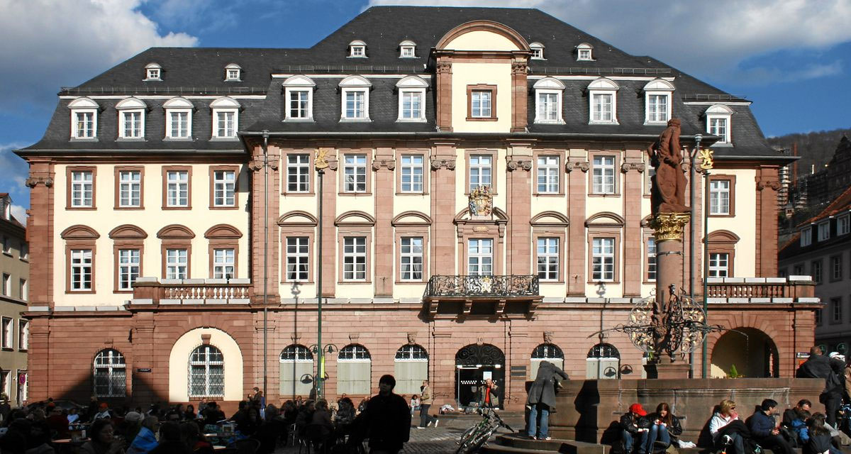
Rathaus Heidelberg, Hauptfassade zum Marktplatz / Foto: Wikimedia | Beckstet | CC BY-SA 3.0 (https://creativecommons.org/licenses/by-sa/3.0)

Präsenz

Ein politischer Tag für weiterführende Schulen im Regierungsbezirk Karlsruhe

Inhalt:
Kommunalpolitische Entscheidungen haben unmittelbare Auswirkungen auf unser Alltagsleben. Dennoch wissen viele besser über die „große Politik“ auf Landes- und Bundesebene Bescheid. Oftmals ist nicht bekannt, dass kommunale Entscheidungen durch Beteiligung direkt beeinflusst werden können. Der Aktionstag „Schule trifft Rathaus“ will nicht nur kommunalpolitisches Grundlagenwissen vermitteln, sondern vielmehr sollen den Jugendlichen Wege aufgezeigt werden, um ihre eigene Gemeinde mitzugestalten und sich einzubringen. Sie sammeln dazu Ideen und diskutieren im Anschluss mit Entscheidungsträger:innen ihrer Stadt über Möglichkeiten der Umsetzung. Dabei lernen sie Beteiligungsmöglichkeiten in ihrer Stadt kennen. Der Politische Tag wird durch Referent:innen der LpB im Rathaus der Gemeinde durchgeführt. Durch die ausgewählten Methoden wird das Thema für die Schüler:innen abwechslungsreich und anschaulich erlebbar.
Beispielprogramm:

8.00 Uhr
Begrüßung und Vorstellung des Programms
8.10 Uhr Einführung in die Kommunalpolitik

• Politikebenen in Deutschland
• Politische Akteure der Kommune
• Aufgaben der Kommune
9.45 Uhr
PAUSE
10.00 Uhr
Was soll sich in unserer Gemeinde ändern?

• Ideensammlung zur eigenen Gemeinde
• Diskussion zu Prioritäten und Realisierbarkeit
• Planung des Gesprächs mit Entscheidungsträger:innen
11.00 Uhr
PAUSE

11.15 Uhr
Gespräch mit Entscheidungsträger:innen – Präsentation der Ideen und Wünsche der Klasse
12.15 Uhr
PAUSE
12.25 Uhr Auswertung und Nachbesprechung des Gesprächs – Möglichkeiten der Jugendbeteiligung vor Ort
13.00 Uhr Ende der Veranstaltung

Die genauen Uhrzeiten und Pausen werden individuell vereinbart.

Zielgruppe:
ab Klasse 7
Organisation:
Teilnehmendenzahl
: eine Schulklasse

Dauer
: ca. 5 Zeitstunden

Besonderheiten:
Bitte geben Sie bei der Anmeldung bestenfalls mehrere mögliche Termine an. Anhand Ihrer Wunschtermine werden wir uns mit dem Rathaus in Verbindung setzen und einen Termin vereinbaren. Der Politische Tag kann nur zustande kommen, wenn das Rathaus vor Ort zu einer Teilnahme bereit ist und einen passenden Termin anbieten kann.

Termin:
Montag, 28. September 2026, 08:00 Uhr - Mittwoch, 28. Juli 2027, 13:00 Uhr
Referierende:
Freie Mitarbeitende der Außenstelle Heidelberg
Leitung:
Lukas Müller
Kontakt:
Außenstelle Heidelberg, E-Mail: heidelberg@lpb.bwl.de
Ort:
Durchführung im Rathaus der Schulkommune.
Gebühren:
Die Veranstaltung ist kostenlos.

Seminar-Nr.: 52/PT-STRH-26 (Bei Rückfragen bitte angeben)

Zur Anmeldung:



